《在线课堂》学习单
班级： 姓名：
单元 | 英语三年级上册Unit3 Animals
课题 | Vocabulary and Target
温  故  知  新 | 一、写出相应的单词。  1.熊猫 2.老虎 3.小鸟 4.小狗
自  主  攀  登 | 1、我会读：听录音,读课本P19单词和对话3次。  2、我会练：  一、抄写下列单词。  rabbit lion no  二、看图片连线。  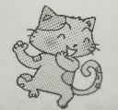  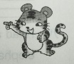  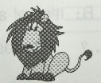  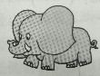  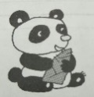  panda lion tiger elephant cat
稳  中  有  升 | - 看图，在正确的答句后面打勾。  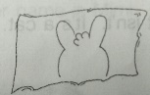  1. Is this a panda? Yes, it is.( )  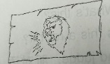  No, it isn’t.( )  2. Is this a lion? Yes, it is. ( )  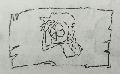  No,it isn’t. ( )  3. Is this a cat? Yes, it is. ( )  No, it isn’t.( )  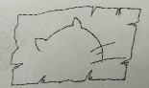  4. Is this a dog? Yes, it is.( )  No, it isn’t.( )
说句心里话

